Программирование на стороне сервера. Часть 1

Выполнил: Красильников К.О.

Подпись________

Преподаватель: Грушевский Ю.В

Подпись________

Задание: Реализация MVC паттерна на примере создания сайта-визитки на PHP

Код к заданию:

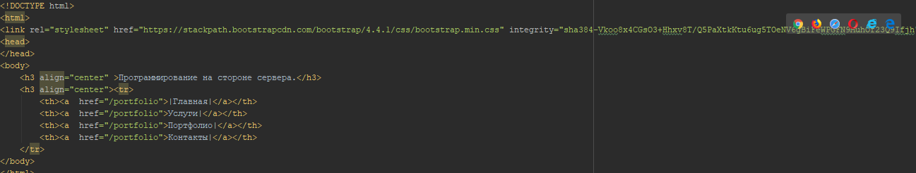

Код к файлу: Main_view

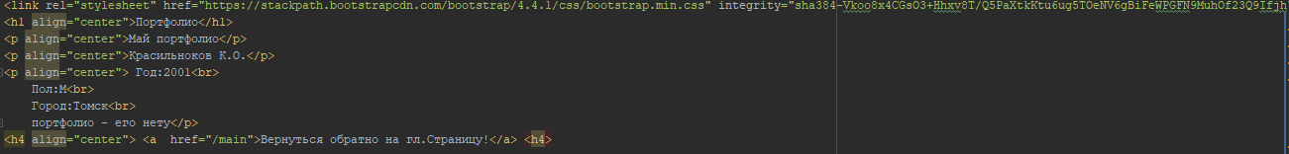

Код к файлу: portfolio_view

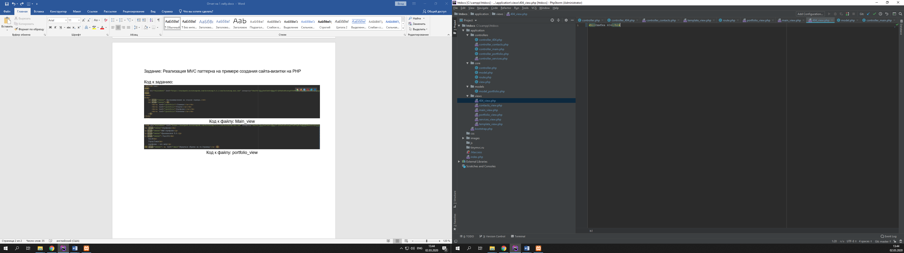

Код к файлу: 404_view

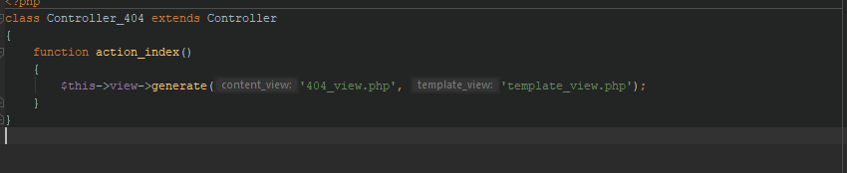

Код к файлу: controller_404

Отчет: Создал сайт с помощью MVC модели, сверстал ооооочень простой сайт.

Добавил несколько страниц